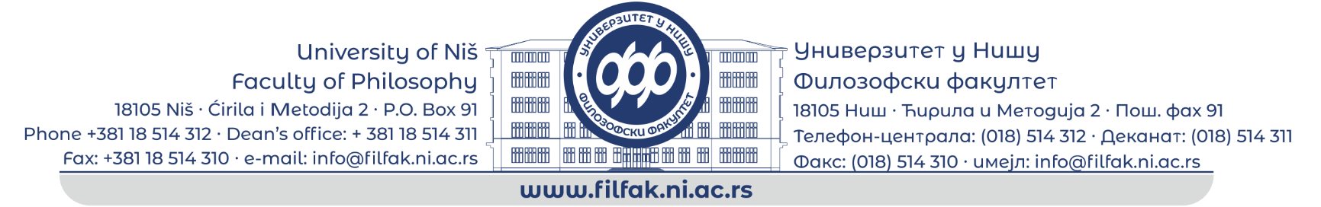

Поштовани,

Обавештавамо вас да ће Окружно такмичење из страних језика бити одржано на Филозофском факултету у Нишу (Улица Ћирила и Методија 2, Ниш).
Окружно такмичење из енглеског језика ће бити одржано у суботу 4. 3. 2023. године са почетком у 12:00.
Ученици и њихови професори пратиоци у обавези су да дођу на место одржавања такмичења најкасније у 11:30 часова.
Окружно такмичење из немачког, француског, руског, италијанског и шпанског језика ће бити одржано у недељу 5. 3. 2023. године са почетком у 9:00.
Ученици и њихови професори пратиоци у обавези су да дођу на место одржавања такмичења најкасније у 8:30 часова.
Молимо Вас да нам до петка 24. 2. 2023. године пошаљете доле приказане табеле попуњене ћириличним писмом уколико имате ученике за такмичење из страних језика на мејл адресу: ivan.jovanovic@filfak.ni.ac.rs

Енглески језик
Ред.  бр. | Презиме и име ученика | Категорија (општа „О“/  специјална„С“) | Назив школе | Презиме и име предметног наставника

Немачки језик
Ред.  бр. | Презиме и име ученика | Категорија (општа „О“/  специјална„С“) | Назив школе | Презиме и име предметног наставника

Француски језик
Ред.  бр. | Презиме и име ученика | Категорија (општа „О“/  специјална „С“) | Назив школе | Презиме и име предметног наставника
Италијански језик
Ред.  бр. | Презиме и име ученика | Категорија (општа „О“/  специјална „С“) | Назив школе | Презиме и име предметног наставника

Шпански језик
Ред.  бр. | Презиме и име ученика | Категорија (општа „О“/  специјална „С“) | Назив школе | Презиме и име предметног наставника

Руски језик
Ред.  бр. | Презиме и име ученика | Категорија (општа „О“/  специјална „С“) | Назив школе | Презиме и име предметног наставника

Срдачан поздрав и до скорог виђења,
Филозофски факултет Универзитета у Нишу

